Análisis de Perfil OFDM – No muestra amarrado

Ejemplo: Perfil C no muestra amarrado

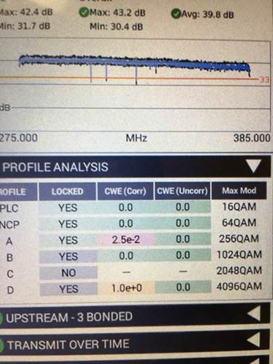

En cuanto a los perfiles que no se muestran amarrados, al ver la foto enviada, podemos ver que hay 4 perfiles totales anunciados por el CMTS (A, B, C y D). El ONX utiliza los datos del PLC para determinar cuántos perfiles se espera que estén presentes. El ONX busca determinar si puede entonces demodular el tráfico en esos perfiles. Si el ONX es capaz de demodular el tráfico en un perfil específico, mostrará ese perfil como un perfil "Amarrado".

En el modo ChannelCheck, el ONX está olfateando los datos en todos los perfiles en un intento de determinar si se puede amarrar en esos perfiles. Por lo general, vemos los perfiles como "desamarrados" debido a cualquiera de las dos situaciones. O bien el perfil está demasiado degradado para ser amarrado, lo que significa que la modulación puede ser demasiado alta para las condiciones de calidad de la señal de la ubicación actual, generalmente un MER bajo. O como es más común en los escenarios de prueba, no se están transmitiendo suficientes datos en los perfiles que se muestran como "Desamarrado". Por lo general, esto se debe al poco tráfico por unos pocos módems que no están muy activos en ese momento. Si no hay suficientes datos en esos perfiles, ONX no puede determinar si los datos son buenos o malos, ya que simplemente no hay suficientes.

En los modos DOCSIS, el ONX puede determinar con qué perfil puede comunicarse, así como monitorear los otros perfiles. Por lo tanto, en una comunicación bidireccional en vivo, ONX puede mostrar "Amarrado" en más perfiles, ya que está contribuyendo activamente al flujo de tráfico de datos en esos perfiles. Algunas veces vemos perfiles A y otros perfiles superiores amarrados, pero perfiles intermedios no amarrados. En el ejemplo mostrado, los perfiles A, B y D están amarrados, pero C no. En estos casos, el ONX se está comunicando en el perfil amarrado más alto (D) pero no en los otros perfiles B o C. Cada módem habla periódicamente en el perfil A para comunicaciones de mantenimiento, por lo que el perfil A siempre está amarrado. Debido a que los módems y el ONX siempre intentarán y utilizarán los perfiles de mayor ancho de banda que puedan. El Perfil D se amarra cuando el ONX se comunica utilizando ese Perfil. Es posible que los otros perfiles aún no aparezcan amarrados si otros módems que usan los otros perfiles no están muy activos. Nuevamente, cuando no hay suficientes datos en esos perfiles para determinar la amarradura, ONX no puede determinar la calidad de los otros perfiles, por lo que se muestran como "Desamarrados".

En este ejemplo, sospechamos que el bajo tráfico es la razón para no mostrar una amarradura en el perfil C para la situación como se ha presentado.